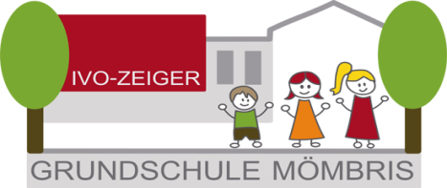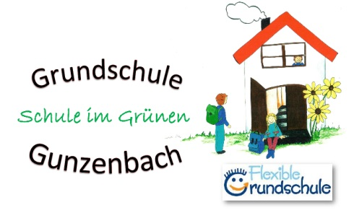

Mömbris, 08.03.2021

Neuerungen zum Verfahren bei Schulen und Kindertagesbetreuung

Für den Bereich der Schulen gilt ab dem 15. März 2021 Folgendes:

- In Landkreisen und kreisfreien Städten, in denen eine 7-Tage-Inzidenz von 100 überschritten wird, findet
- in Abschlussklassen Präsenzunterricht, soweit dabei der Mindestabstand von 1,5 m durchgehend und zuverlässig eingehalten werden kann, oder Wechselunterricht,
- an allen übrigen Schularten und Jahrgangsstufen Distanzunterricht statt.

- In Landkreisen und kreisfreien Städten, in denen die 7-Tage-Inzidenz zwischen 50 und 100 liegt, findet
- Präsenzunterricht an allen Schulen, soweit dabei der Mindestabstand von 1,5 m durchgehend und zuverlässig eingehalten werden kann,
- oder Wechselunterricht statt.

- In Landkreisen und kreisfreien Städten, in denen eine 7-Tage-Inzidenz von 50 nicht überschritten wird, findet
  - in den Klassen der Grundschulstufe Präsenzunterricht und
  - an allen übrigen Schularten und Jahrgangsstufen Präsenzunterricht, soweit dabei der Mindestabstand von 1,5 m durchgehend und zuverlässig eingehalten werden kann,
  - oder Wechselunterricht statt.

Bis zum Ablauf des 14. März 2021 wird hinsichtlich der Schulen die Rechtslage aufrechterhalten, die bis zum 8. März 2021 galt.

Abweichend von dem oben unter Nr. 1 geschilderten allgemeinen Verfahrensmechanismus des § 3 („Inzidenzschalter“) wird für die Schulen zur besseren Planbarkeit eine wochenweise Festlegung der geltenden Unterrichtsform vorgesehen. Jeweils am Freitag der Vorwoche (erstmals am 12. März 2021) bestimmt die örtlich zuständige Kreisverwaltungsbehörde durch amtliche Bekanntmachung die für den jeweiligen Landkreis oder die kreisfreie Stadt maßgebliche Inzidenzeinstufung. Die für den neuen Inzidenzbereich maßgebliche Regelung gilt dann für den betreffenden Landkreis oder die kreisfreie Stadt jeweils für die Dauer der darauffolgenden Kalenderwoche von Montag bis zum Ablauf des folgenden Sonntags.

Auch für den Betrieb von Kindertageseinrichtungen, Kindertagespflegestellen, Ferientagesbetreuung und organisierten Spielgruppen sind ab dem 15. März 2021 inzidenzabhängige Regelungen vorgesehen. Für sie gilt wie bei den Schulen die wochenweise Festlegung anhand der inzidenzabhängigen Regelung.

Gez. U. Glaab, Rektorin

